Opnar Sparnaðarglugga

Opnar Lánaglugga

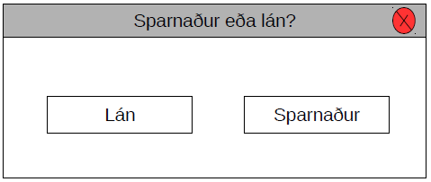

Hér slær notandi inn markupphæð sparnaðar.

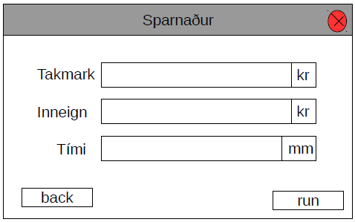

Framkvæmir útreikninga út frá upplýsingum frá notanda.

Fer til baka í upphafsglugga.

Hér slær notandi inn innan hversu margra mánaða hann þarf að taka sparnaðinn út.

Hér slær notandi inn núverandi inneign á sparnaðarreikningi.

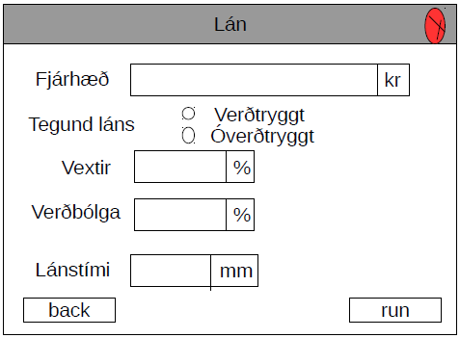

Framkvæmir útreikninga út frá upplýsingum frá notanda.

Fer til baka í upphafsglugga.

Lengd láns í mánuðum.

Hér slær notandi inn verðbólguviðmið (aðeins virkt ef hakað er við verðtryggt lán).

Hér slær notandi inn vaxtaprósentu láns.

Hér slær notandi inn upphaflegan höfuðstól láns.

Notandi velur hér hvort lán er verðtryggt eða ekki.